**Moção de Aplausos Nº 690/2022**

A Câmara de Vereadores de Itapevi, por meio do Vereador Professor Rafael Alan de Moraes Romeiro que subscreve este documento, aprova a Moção de Aplausos ao Sr. Nelson Pinholatto Filho, conhecido como Begard.

**JUSTIFICATIVA**

Senhor Presidente; -

Senhoras Vereadoras; -

Senhores Vereadores; -

A Câmara Municipal de Itapevi, através de seu Vereador que subscreve este documento, aprova a Moção de Aplausos ao Sr. Nelson Pinholatto Filho, popularmente conhecido como Begard, em virtude de sua eficiência e presteza com que trabalha na região de Amador Bueno, prestando serviços comerciais e contribuindo continuamente com o crescimento da cidade, deixando um grande legado como exemplo de cidadão a ser seguido. Essa é a razão pela qual faço essa singela homenagem.

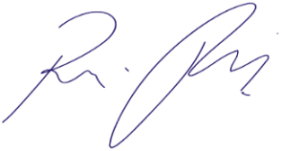Sala das Sessões Bemvindo Moreira Nery, 21 de outubro de 2022.

Vereador Rafael Alan de Moraes Romeiro

Presidente

PODEMOS